**DOCUMENTAÇÃO PARA IMPORTAR ARQUIVO EXCEL NO BANCO DE DADOS SQL SERVER**

Este documento tem como objetivo demostrar passo a passo a importação do arquivo xls (Excel) para Banco de Dados SQL Server.

**PRIMEIRO PASSO:**

Renomear o arquivo xls. (Excel) que será inserido no Banco de Dados conforme exemplo (Figura 1).

dbo.OM_SYM_COMPANY.xls

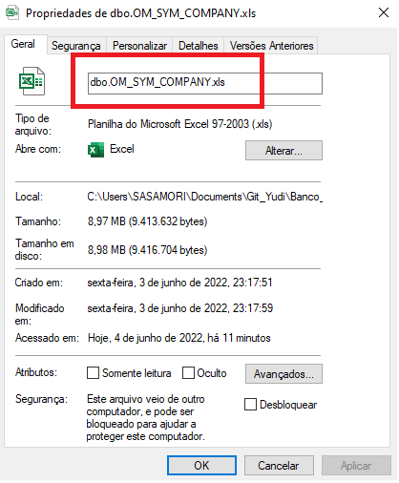

**Figura 1 – Nome Excel**

**SEGUNDO PASSO:**

No SQL SERVER, clicar com o botão direito do Mouse no Banco de Dados chamado “**PROD**”.

Selecionar em “**Tarefas**” e após selecionar “**Importar Dados**” conforme Figura 2:

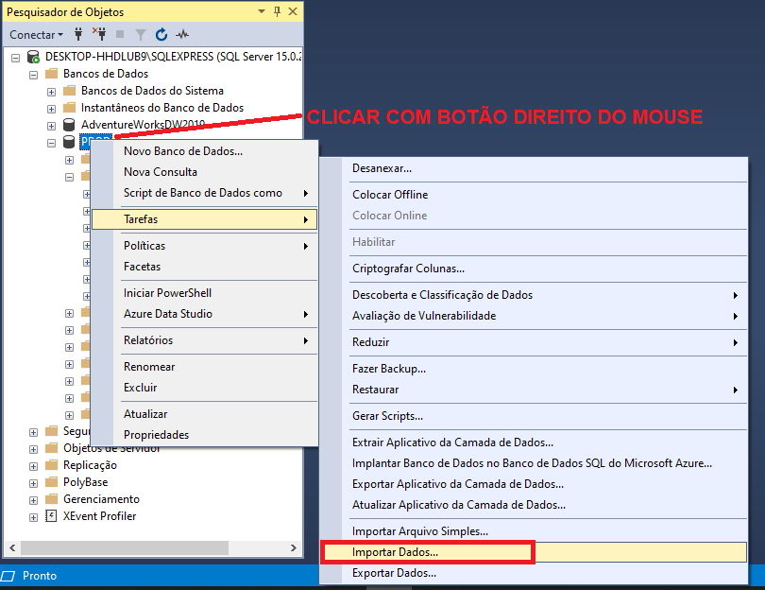

**Figura 2 - SQL SERVER**

**TERCEIRO PASSO:**

Abrirá uma caixa de assistente de importação e exportação do SQL SERVER (Figura 3).

Clicar em “**Next**”

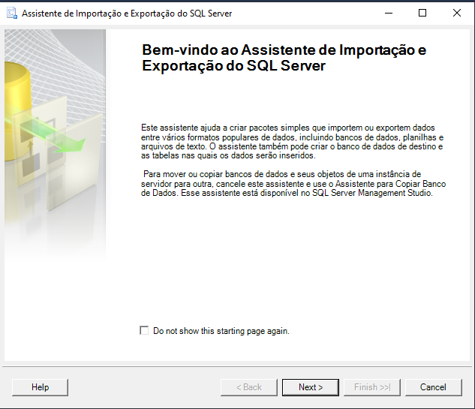

**Figura 3 - Assistente de Importação**

Na opção “**Fonte de dados**” escolha a opção “**Microsoft Excel**” para o formato do arquivo e em seguida clicar em “**Next**” (Figura 4).

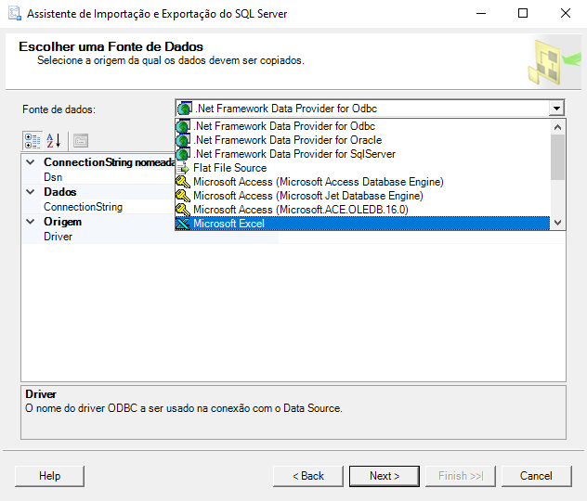

**Figura 4 - Arquivo Microsoft Excel**

No “**Caminho do arquivo do Exce**l” selecionar a opção “**Procurar**” para buscar o arquivo que deseja importar para o Banco (Figura 5)

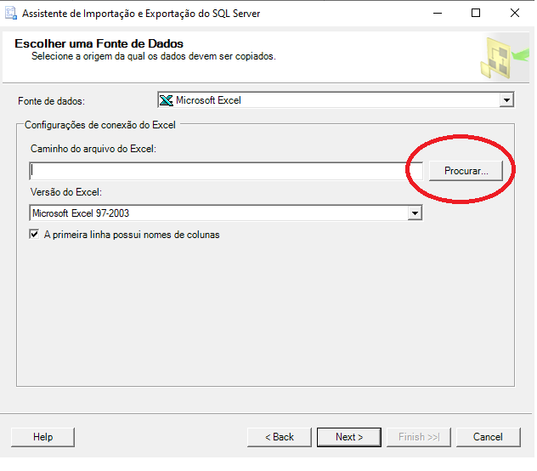

**Figura 5 - Caminho do Arquivo**

Selecionar o arquivo de dados em excel como mostra (Figura 6) e clicar em “**Abrir**” e em seguida “**Next**”.

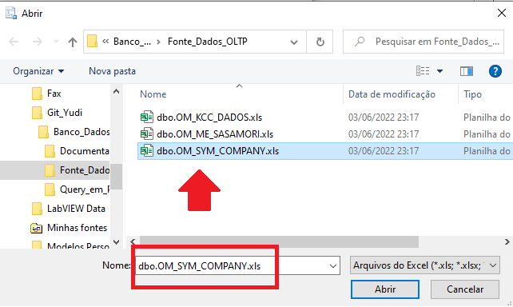

**Figura 6 - Arquivo excel**

Na opção “**Destino**”, escolher a opção “**SQL Server Native Cliente 11.0**” e clicar em “**Next**” (Figura 7).

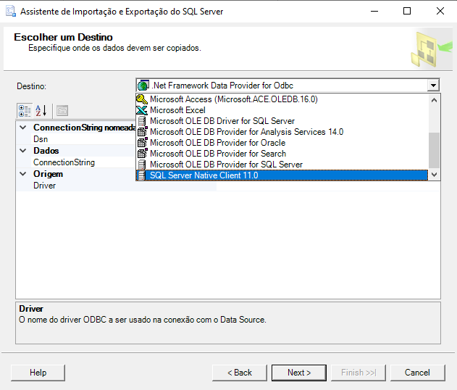

**Figura 7 - Destino**

Marcar a opção “**Copiar dados de uma ou mais tabelas ou exibições**” e clicar em “**Next**” (Figura 8).

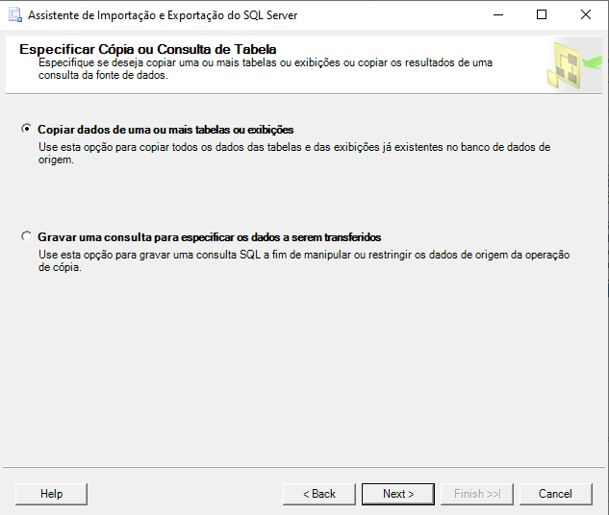

**Figura 8 - Copiar dados**

No campo destacado em vermelho (Figura 9) renomear o “Destino” para o mesmo nome do arquivo em excel. Clicar em “**Next**”

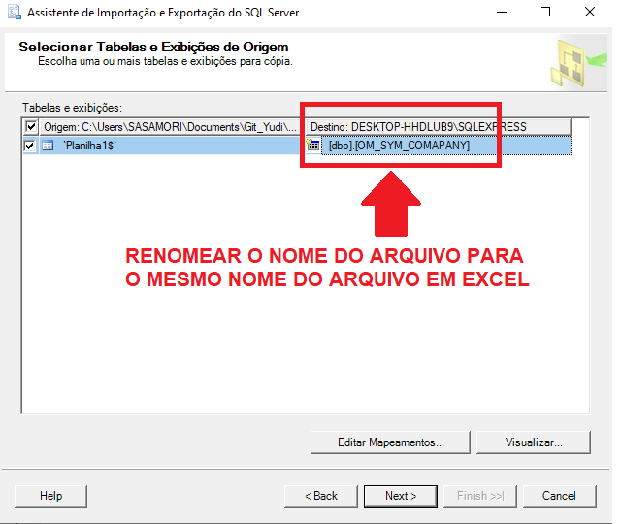

**Figura 9 – Renomear**

Clicar em “**Next**” (Figura 10)

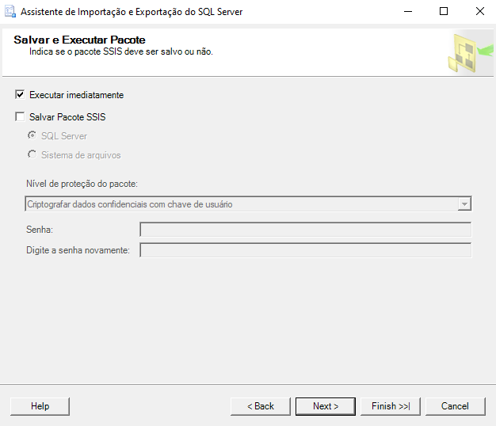

**Figura 10**

Para finalizar clicar em “**Finish**” (Figura 11)

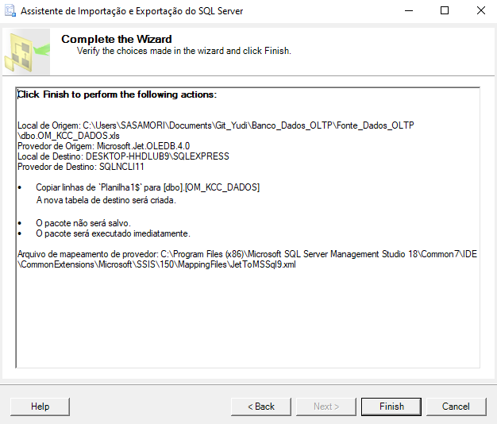

**Figura 11**

Aguardar a execução concluir com êxito e clicar em “**Close**” (Figura 12)

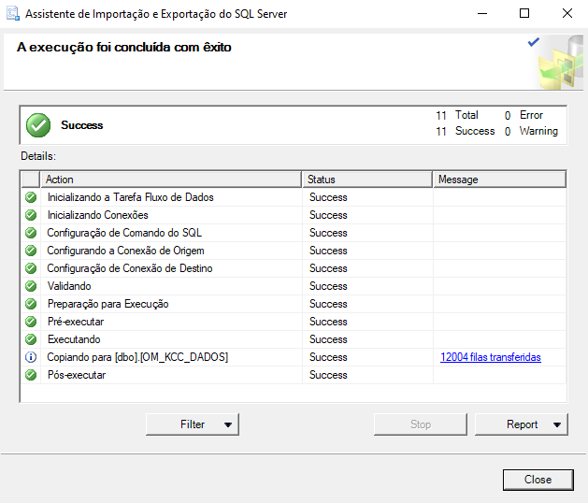

**Figura 12**

Após encerrar esse processo voltar para o Banco de Dados “**PROD**” com botão direito e selecionar em “**Atualizar**” (Figura 13)

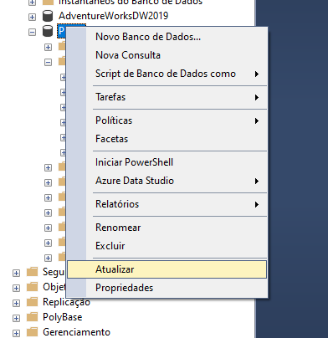

**Figura 13**

**Concluído!**

Para certificar que o processo ocorreu com êxito, basta conferir o arquivo em formato de tabela como demostra a Figura 14.

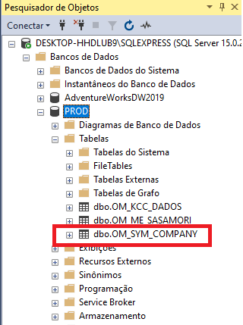

**Figura 14**